издается с августа 2012 года  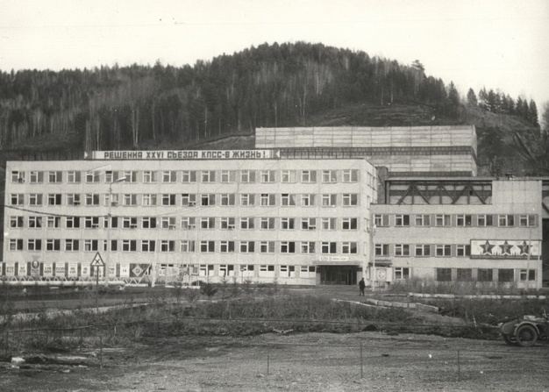  выходит 2 раза в месяц | Официальное издание органов местного самоуправления муниципального образования поселок Большая Ирба  № 5 30 марта 2020 года

рублей».
«1.9.В пункте 22 цифры «2 020,10», «2 129,50», «2 143,10» заменить цифрами «2 480,10», «2 574,68», «2 606,09».
2.0. Приложения № 1, 2, 4, 5, 6, 7, 8, 9, 10 к решению изложить в новой редакции согласно приложениям № 1, 2, 3, 4, 5, 6, 7, 8, 9 к настоящему решению
3. Решение вступает в силу в день, следующий за днём его официального опубликования в газете муниципального образования «Ирбинский вестник».

Председатель Совета депутатов Исполняющий обязанности
Главы поселка
В. И. Дмитриева М.В. Конюхова

БОЛЬШЕИРБИНСКИЙ ПОСЕЛКОВЫЙ СОВЕТ ДЕПУТАТОВ
КУРАГИНСКИЙ РАЙОН
КРАСНОЯРСКИЙ КРАЙ

Р Е Ш Е Н И Е

18.02.2020 пгт Большая Ирба № 45-190 р

О передачи осуществления части полномочий

муниципальному образованию Курагинский район полномочий контрольно-счетного органа

по осуществлению внешнего муниципального финансового контроля

В соответствии с пунктом 4 статьи 15 Федерального закона от 06.10.2003 № 131 «Об общих принципах организации местного самоуправления в Российской Федерации», Большеирбинский поселковый Совет депутатов РЕШИЛ:

1. Передать осуществление части полномочий муниципальному образованию Курагинский район полномочий контрольно-счетного органа по осуществлению внешнего муниципального финансового контроля
2. Поручить администрации поселка Большая Ирба заключить соглашение о передачи части полномочий с администрацией Курагинского района.
3. Контроль за исполнением настоящего решения возложить на председателя постоянной комиссии по экономической политике и финансам (Попова О.С.)
4. Настоящее решение вступает в силу в день, следующий за днем его официального опубликования в газете муниципального образования «Ирбинский вестник».

Председатель Совета депутатов Глава поселка

В.И. Дмитриева Г.Г.Кузик

Газета «Ирбинский вестник»  Учредитель Большеирбинский поселковый Совет депутатов  Тираж 50 экз. | Отпечатано в администрации МО поселок Большая Ирба  Курагинского района Красноярского края пгт Большая Ирба, ул. Ленина дом 2 тел. 6-32-65  Подписано в печать:29.03.2020  Отпечатано: 30.03.2020

